**「踏切ハンター」**

**踏判帳**

**【踏切ハンター 鉄則】**

**※鉄道会社の迷惑にならないように！**

**※踏切設備にさわるべからず！**

**※踏切が鳴ったら、急いで踏切の外へ！**

**※第四種踏切は、とにかく要注意！！**

**※踏切利用者の迷惑なにならぬように！**

**※趣味の範囲で楽しむべし！**

**※くれぐれも事故に遭わないように！**

**【踏判帳とは？】**

　・踏切の写真を撮ったら、それを記録しておくための「御朱印帳」みたいなもの

　・撮影した順でも、路線ごとでも、使い方は自由！　踏切の記録にどうぞ！

**【踏切写真撮影の際の注意】**

　・基本的に、自分の好きなように撮っていただいて結構

　・通行人が映り込まないようにする（肖像権を侵害しない）

　・クルマが映り込まないようにする（無い方がスッキリ）

　・天気が曇りのときに撮影する（影が出ない）

　・不審者と思われないように気を付ける（堂々と撮影する）

**【踏切写真のコツ】**

　JR常磐線「妙向寺踏切」を例に解説してみる

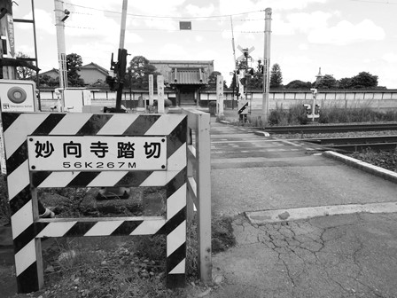

　・踏切注意柵（虎模様ブロック）の踏切名称をメインに撮影

　・踏切道も含める（広い道路の場合は半分くらい）

　・踏切名称に関連する建物などを含める（この場合、お寺）

【その他】

　・踏切は基本的に注意喚起の色「黄色」が多く、踏切写真を連続して掲載すると、

　　とても目が疲れるので、「踏切ハンター」では動画もホームページ写真もすべて

　　「白黒写真」にしている

　　でも、これは別に、マネしなくてもいいからね！

|  |  |
| --- | --- |
| **01【妙向寺踏切】 （sample）** | 路線 ： JR東日本　常磐線  位置 ： 茨城県土浦市沖新田  N36°01'21.69"  E140°09'44.03"  駅間 ： 荒川沖駅～土浦駅間  撮影 ： 2020.5.24  【コメント】  まさに、妙向寺の目の前にある踏切！  寺の山門に通じる道が踏切道になっている  鉄道敷設当時、お寺側も、まさか目の前に線路が通るなんて…、と思ったに違いないが、時代の流れには逆らえないものだね  おかげで参道が線路で分断されてしまった  でも、こういう寺って、けっこう多いぞ！ |
|  |

|  |  |
| --- | --- |
| **02【●●踏切】** | 路線 ：  位置 ：  駅間 ：  撮影 ：  【コメント】 |
|  |

|  |  |
| --- | --- |
| **03【●●踏切】** | 路線 ：  位置 ：  駅間 ：  撮影 ：    【コメント】 |
|  |

|  |  |
| --- | --- |
| **04【●●踏切】** | 路線 ：  位置 ：  駅間 ：  撮影 ：  【コメント】 |
|  |

|  |  |
| --- | --- |
| **05【●●踏切】** | 路線 ：  位置 ：  駅間 ：  撮影 ：  【コメント】 |
|  |

**※自分だけの踏切の記録をしよう！**

**踏切の順でも、訪問した順でも、使い方は自由！**

**写真の枠は、コピペして増やしてね！**

**踏切写真以外にも、自由に使ってイイよ！**

**タイトルを変えて、他の写真帳とかに使ってね！**